**ΣΤΗ ΧΩΡΑ ΤΩΝ ΜΕΓΑΛΩΝ ΚΟΥΤΑΛΙΩΝ**

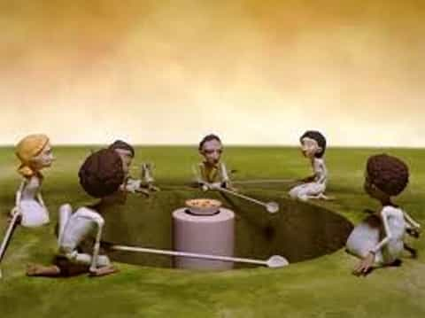

Στον δρόμο από την Αμπελοχώρα προς την Ελαιοχώρα, υπήρχε μια μικρή παράκαμψη προς τη Χώρα των Μεγάλων Κουταλιών. Επειδή του άρεσαν οι εξερευνήσεις, πήρε εκείνο τον δρόμο. Ο δρόμος ήταν όλο στροφές και κατέληγε σ’ ένα τεράστιο απομονωμένο σπίτι. Στην πόρτα μια πινακίδα έγραφε:

**ΧΩΡΑ ΤΩΝ ΜΕΓΑΛΩΝ ΚΟΥΤΑΛΙΩΝ**

Αυτή η χώρα έχει μόνο δύο αίθουσες, τη μαύρη και την άσπρη. Στρίψε δεξιά αν θέλεις να επισκεφτείς τη μαύρη , στρίψε δεξιά. Αν θέλεις να πας στην άσπρη , στρίψε δεξιά. Ο άνθρωπος προχώρησε στο διάδρομο και στην τύχη, έστριψε πρώτα δεξιά. Ο διάδρομος κατέληγε σε μια τεράστια πόρτα, την άνοιξε και μπήκε.

Γύρω από ένα πελώριο τραπέζι κάθονταν εκατοντάδες άτομα. Στο κέντρο του τραπεζιού έβλεπες τους πιο λαχταριστούς μεζέδες και, μολονότι όλοι βαστούσαν από ένα κουτάλι που έφτανε ως το κεντρικό πιάτο, πέθαιναν της πείνας! Ο λόγος ήταν ότι τα κουτάλια τους είχαν διπλάσιο μέγεθος από τα χέρια τους και ήταν κολλημένα στις παλάμες τους. Μ’ αυτόν τον τρόπο, όλοι μπορούσαν να φτάσουν το φαγητό, αλλά κανένας δε μπορούσε να το φέρει στο στόμα του. Η κατάσταση ήταν τόσο απελπιστική, που ο ταξιδιώτης έκανε μεταβολή και βγήκε τρέχοντας από τη σάλα.

Γύρισε στον κεντρικό διάδρομο και τράβηξε προς τ’ αριστερά, προς τη λευκή αίθουσα. Όταν έφτασε στην πόρτα, ο εξερευνητής έπιασε το πόμολο και την άνοιξε. Εκατοντάδες άτομα κάθονταν πάλι γύρω από ένα τραπέζι, παρόμοιο μ’ εκείνο της μαύρης κάμαρας. Πάλι στο κέντρο υπήρχαν εκλεκτές λιχουδιές και όλοι στο χέρι τους είχαν στερεωμένο ένα μακρύ κουτάλι. Εκεί όμως κανένας δεν παραπονιόταν, ούτε έκλαιγε. Κανένας δεν πέθαινε της πείνας, γιατί, απλούστατα, ο ένας τάιζε τον άλλον!

Από το βιβλίο του Χόρχε Μπουκάι με τίτλο “Να σου πω μια ιστορία”

Πηγή: <https://www.kiosterakis.gr/plus/diafora/istories/1822-sti-xora-ton-megalon-koutalion-tou-xorxe-boukai>